## Формирование познавательной деятельности учащихся на уроках кулинарии

**Методы активного обучения** - совокупность педагогических действий и приемов, направленных на организацию учебного процесса и создающего специальными средствами условия, мотивирующие обучающихся к самостоятельному, инициативному и творческому освоению учебного материала в процессе познавательной деятельности. (Кругликов В.Н.)

Одним из приоритетных направлений государственной политики в сфере российского образования является повышение качества профессионального образования.

С этой целью Шишкина И. А. в педагогической деятельности стала работать над одной из актуальных проблем современного профессионального образования - формирование учебно-познавательной деятельности обучающихся.

Профессиональные интересы у учащихся в процессе обучения и воспитания формируются не систематически, не целенаправленно, отсутствует педагогическая система методических приемов и средств. Понимая важность и актуальность проблемы, преподаватель разработала систему по формированию познавательной деятельности учащихся на уроках и во внеурочное время.

Система разработки представлена в следующих схемах.

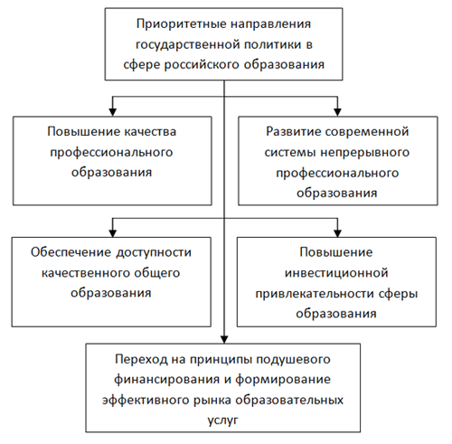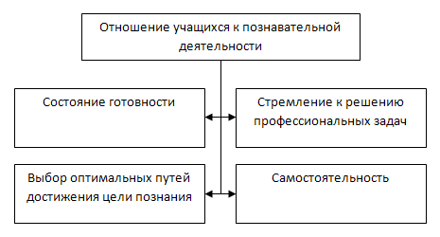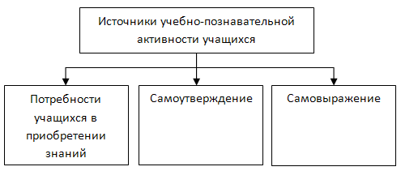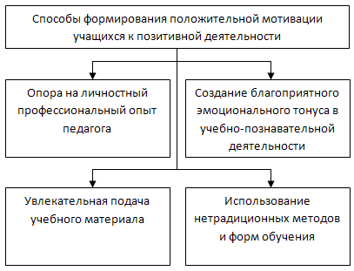

### Признаки активных методов обучения:

* проблемность;
* взаимообучение;
* индивидуализация
* исследование изучаемых пролем и явлений;
* непосредственность, самостоятельность взаимодействия учащихся с учебной информацией;
* мотивация;
* деловое общение.

Задача педагога - создать условия для активной и самостоятельной деятельности учащихся на основе положительной мотивации учащихся к позитивной деятельности. Для этого необходимо добиться формирования или развития интереса к выбранной профессии, как положительное оценочное отношение к конкретной профессии (не секрет, что среди поступивших не только ребята, мечтающие освоить данную профессию, но и случайные люди).

Для этого Ирина Александровна использует несколько способов:

* опора на личностный профессиональный опыт педагога. Учащиеся очень тонко чувствуют квалификационный уровень преподавателя, и как следствие возрастает авторитет наставника;
* увлекательная подача самого учебного материала (новизна, показ современных достижений науки, посещение профессиональных выставок, проведение обзора кулинарной литературы для учащихся);
* использование традиционных методов и форм обучения, побуждающих учащихся к самостоятельной познавательной деятельности (методы проблемного обучения, групповая работа, взаимообучение, использование средств наглядности, внеурочные мероприятия (кулинарный клуб, недели кулинарии и т. д.).

Сущность активных методов обучения заключается в актуализации, накоплении и трансформации знаний в умения и навыки, накоплении профессионального опыта личности и ее развитие. Нетрадиционные методы обучения позволяют использовать все уровни усвоения знаний: от воспроизводящей деятельности через преобразующую к главной цели - творческо-поисковой деятельности.

При разработке активных методов обучения Ириной Александровной учитываются следующие их признаки:

1. **Проблемность.** Основная задача - ввести обучаемого в проблемную ситуацию, для выхода из которой ему не хватает имеющихся знаний и он вынужден сам активно формировать новые знания с помощью преподавателя и с участием других слушателей, основываясь на известном ему чужом и своем профессиональном опыте, логике и здравом смысле. Например, на уроке учащиеся грамотно справляются с проблемой - из данного набора сырья, имеющегося на производстве составить меню.
2. **Взаимообучение.** Главным моментом проведения занятия является коллективная деятельность и дискуссионная форма обучения. Коллективная форма обучения оказывает большое влияние на развитие учащихся. С учетом этого признака разработаны методы проведения уроков групповыми формами. Например, урок-игра "Счастливый случай".
3. **Индивидуализация.** Требование организации учебно- познавательной деятельности с учетом индивидуальных способностей и возможностей обучающихся. Признак так же подразумевает развитие у учащихся механизмов самоконтроля, саморегулирования, самообучения. Учитывается при проведении игры "Слабое звено".
4. **Исследования изучаемых проблем и явлений.** Реализация признака позволяет обеспечить формирование отправных начальных моментов навыков, необходимых для успешного самообразования, основанного на умении анализировать, обобщать, творчески подходить к использованию знаний и опыта. Например, одной из тем заседания кулинарного клуба была тема "Питание во время поста".
5. **Непосредственность, самостоятельность взаимодействия** учащихся с учебной информацией. Педагог отходит на уровень обучающихся в роли помощника, участвует в процессе их взаимодействия с учебным материалом, в идеале преподаватель становится руководителем их самостоятельной работы. Например, учащиеся пишут рефераты, доклады.
6. **Мотивация.** Активность учащихся развивается и поддерживается системой мотивации. При этом к числу используемых преподавателем мотивов обучающихся относятся профессиональный интерес, творческий характер учебно-познавательной деятельности, состязательность, эмоциональное воздействие. Реализация признака при проведении урока-соревнования, исторической игры, кулинарного шоу "Угадай блюдо" и т. д.
7. **Деловое общение.** Этот признак учитывается при разработке и проведении заседаний кулинарного клуба, где на равных происходит деловое общение между учащимися младших курсов с учащимися старших курсов, между мастерами производственного обучения и учащимися, между преподавателями и учащимися. Темы заседаний кулинарного клуба выбираются совместно, подготовка осуществляется общими усилиями. Преподаватель совместно с мастерами производственного обучения естественно проводят организаторскую работу, но очень тонко, не акцентируя на этом внимания учащихся. В процессе подготовки учащихся, проявляя максимальную самостоятельность, используются инструменты делового общения между собой как при подготовке теоретического материала, так и при выполнении практических заданий.

Проведение внеурочных мероприятий дает возможность учащимся наряду с фундаментальными знаниями, предусмотренными образовательным стандартом, получить дополнительные профессиональные знания и умения в соответствии с современными и международными требованиями.

### Сущность системы работы педагога

Для активизации познавательной мыслительной деятельности учащихся преподаватель использует различные формы и методы обучения:

* развитие познавательного интереса к предмету, к теме урока;
* постановка проблемы на уроке;
* самостоятельная работа учащихся;
* использование нетрадиционных типов и видов уроков;
* межпредметные связи;
* использование ТСО;
* внеклассная работа.

### Результативность

Работа по формированию учебно-познавательной деятельности учащихся, обучающихся по профессии "повар, кондитер", дает свои результаты:

* воспитание творческих личностей;
* учащиеся более грамотно пользуются профессиональной терминологией;
* у учащихся развиваются навыки делового общения;
* увеличилось количество учащихся, защитивших на итоговой аттестации повышенный разряд (4) повара, кондитера;
* творческая самостоятельность проявляется при участии воспитанников в областных конкурсах профессионального мастерства. Неоднократно наши учащиеся занимали призовые места;
* формирование учебно-познавательной деятельности у учащихся дает толчок к тому, что выпускники не желают останавливаться на достигнутом.

Многие продолжают учиться на следующей ступени СПО и вузах. Теперь у детей появилась такая возможность получить среднее профессиональное образование. В этом году впервые выпускается группа технологов.

Выпускники работают на различных предприятиях общественного питания в нашем районе, г. Рязани, г. Москвы. Есть и такие, которые открывают свои частные предприятия.

На современном рынке труда востребованы такие кадры, которые работают не как роботы, а как творческие личности, у кого в груди горит огонек любви к профессии, к искусству кулинарии.

Чтобы подготовить таких профессионалов, необходимо немало потрудиться. Педагоги, как Прометеи, отдавая свой огонек учащимся, теряют много сил, здоровья. Но одновременно получают такую энергетическую подпитку, наблюдая, как работают выпускники, гордятся ими. А ради этого стоит работать.

(опыт обобщила Шапошникова Е. А. - методист Рязанского института развития образования (РИРО) )